Экологический мониторинг токсичности отработавших газов автомобилей
в ЮФО

Е.Г. Зубарева, С.Г. Курень, А.А. Юртаев
Донской государственный технический университет, г. Ростов-на-Дону
Аннотация: В статье проведен комплексный анализ показателей выбросов от стационарных источников и выбросов от автотранспорта в Ростовской области и городе Ростове-на-Дону, а также сравнительный анализ по двум регионам ЮФО. Сделан прогноз экологической обстановки и проверена адекватность предложенной математической модели.
Ключевые слова: выбросы загрязняющих веществ, токсичность, отработавшие газы, стационарные источники, автотранспорт, двигатель внутреннего сгорания.

В воздушном бассейне Южного федерального округа наблюдается повышение уровня загрязнения, в частности автотранспортными выбросами, которые составляют 88,4% токсичных веществ, содержащихся в воздухе. Помимо отработавших газов автомобилей на экологическую ситуацию влияют выбросы в следствие работы железнодорожного транспорта, предприятий топливно-энергетической и машиностроительной и других отраслей.
Ежегодно уровень загрязненности вследствие выбросов от автотранспортных средств увеличивается на 3%, неизменным остается состав отработавших газов (ОГ) двигателя, в том числе его токсичные компоненты, представленный на рисунке 1 [1-5].
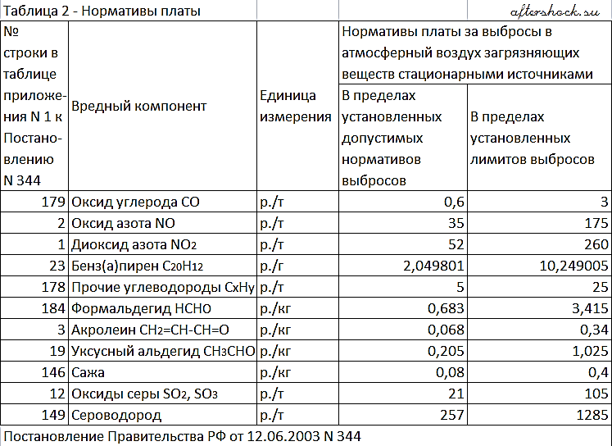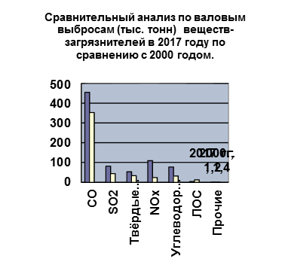
Рисунок 1. Состав отработанных автомобильных газов
В Российской Федерации в настоящее время действует стандарт Евро-2, однако, структура нефтепереработки не обеспечивает требуемого качества производимых бензинов и дизельного топлива из-за недостаточных объёмов вторичной переработки.
На основании полученных данных [1-5] нами проведен мониторинг токсичности отработавших газов автомобилей за период 2000-2017 гг.:
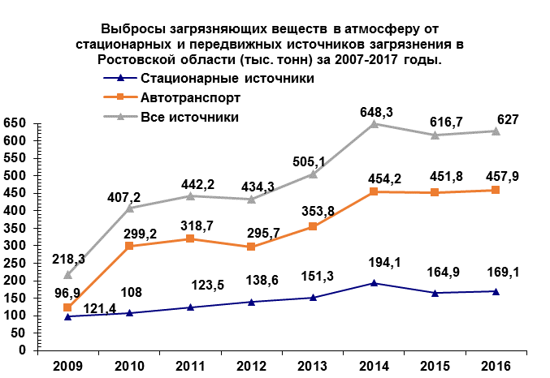
Рисунок 2. Диаграмма выбросов загрязняющих веществ из различных источников

К наиболее эффективным способам снижения уровня токсичности отработавших газов относятся: модернизация процессов смесеобразования и сгорания топлива в двигателе внутреннего сгорания, коррекция состава смеси и угла опережения зажигания; нейтрализация ОГ в системе выпуска: токсичные газы (СО, С_{x}Н_{y} и NO_{х}) нейтрализуются до их выброса в атмосферу [7]. Использование этих методов не позволяет устранить выбросы соединений свинца, SО₂ и полициклических ароматических углеводородов (ПАУ). Это вызывает необходимость ограничения содержания в топливе свинца, серы и ПАУ на стадии производства топлив.
Вследствие уменьшения токсичных выбросов в воздушный бассейн улучшается снижается расход углеводородного топлива. Переход к альтернативным видам топливам, в том числе не содержащим углерода (например, водород), приводит к улучшению экологических и экономических показателей.
Для разработки математической модели рассмотрим отношение загрязнение-очистка как конкуренцию между двумя видами процессов [6]. Предполагается, что оба вида процессов являются автотрофами, т.е. способны увеличивать количество объемов, загрязненных или очищенных токсических веществ независимо друг от друга. С самого начала полагаем, что в изоляции динамика обоих видов процессов подчиняется логистическому уравнению, а взаимно отрицательное влияние пропорционально объемам выбросов токсических веществ и очистки. Математической моделью описанной ситуации является следующая система:
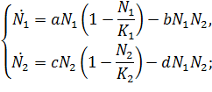
или, в безразмерных переменных (замена в явном виде),
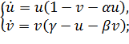
В области система (2.2.3.2) всегда имеет три положения равновесия:
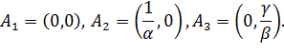
Кроме того, если > 1, > 1, > или < 1,< 1, <, то в существует положение равновесия
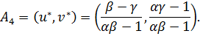
Матрица Якоби системы (2.2.3.1) имеет вид
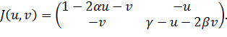
Положение равновесия — неустойчивый узел (собственные числа равны 1 и ); — седло, если > 1 и устойчивый узел, если < 1; — седло, если > и устойчивый узел, если <. Наконец, если 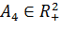, то
.
Данная ситуация оказывается общей — практически всегда один из конкурирующих видов подавляет другой [8].
Сделаем прогноз развития процесса загрязнения атмосферы с помощью логистической модели [9,10] с целью проверки её достоверности. Рассчитаем величину загрязнения на следующий год. В уравнение модели подставляем найденные параметры: k=387,54 (тыс. тонн), r=0,58 (тыс. тонн/год), N0=8,13 (тыс. тонн), p=186,35 (лет).
Подставив параметры, получаем:
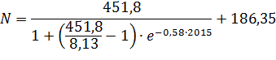
Отсюда значение N=638,1 (тыс. тонн).
Таким образом, расчёт произведенный авторами показал, что валовые выбросы загрязняющих веществ от автотранспорта в Ростовской области в 2017 году составили N1=616 тыс. тонн. Относительная погрешность составляет 0,22, что говорит об адекватности предложенной модели.
Проведем сравнительный анализ загрязненности субъектов ЮФО по основным показателям.
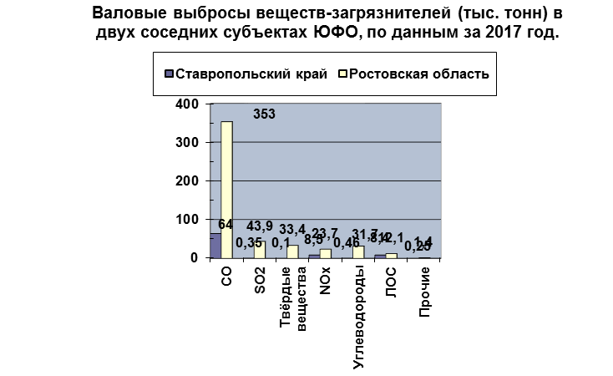
Рисунок 3. Валовые выбросы веществ-загрязнителей в субъектах ЮФО
Выводы.
- В рамках проведенного исследования осуществлён анализ состояния атмосферы в субъектах Южного федерального округа, который констатировал превышение концентрации загрязняющих веществ в Ростовской области по всем показателям.
- Вследствие использования в качестве топлива для двигателей внутреннего сгорания транспортных средств моторного топлива на основе нефти происходит загрязнение атмосферы отработавшими газами автомобилей. В свою очередь использование альтернативных видов моторного топлива и, в первую очередь, природного газа позволит достичь нулевой токсичности отработавших газов.
- Рассмотрены способы математического моделирования загрязнения воздуха, разработаны модели прогнозирования экологической ситуации с учётом валовых выбросов загрязняющих веществ от автотранспорта с помощью логистического уравнения.
- Проведена проверка предложенной прогностической модели загрязнения атмосферного воздуха. Относительная погрешность предсказанного значения составила 0,22, что говорит о возможности применения данной модели для прогнозирования экологической ситуации в отношении атмосферного воздуха в данном регионе.

Литература

- Экологический вестник Дона «О состоянии окружающей среды и природных ресурсов Ростовской области в 2015 году» / Под общ.ред. В.Н. Василенко, Г.А. Урбана, А.Г. Куренкова, С.В. Толчеевой, С.Ю. Покуля. Ростов-на-Дону, 2016. – 212 с. С. 177-178.
- Курень С.Г., Мишугова Г.В., Мул А.П., Рябых Г.Ю. Разработка модели, описывающей процесс загрязнения воздуха. Перспективы развития науки и образования: сб. науч. трудов по материалам Междунар. науч.-практич. конф. 28 сентября 2012 г.: в 14 частях. Часть 13; Мин-во обр. и науки РФ. Тамбов: Изд-во ТРОО «Бизнес-Наука-Общество», 2012. – 163 с. С. 77-78.
- Курень С.Г., Николенко Г.В., Мул А.П., Рябых, Г.Ю., Валявин В.Ю., Сокол Н. А. Моделирование процессов загрязнения воздуха. Известия высших учебных заведений. Сев.-Кав. регион. Серия: Естеств. науки.- 2014.- № 4(182). С. 78-81.
- Курень С.Г., Рябых Г.Ю., Юртаев А.А., Чумакова А.Ю. Пути снижения токсичности отработавших газов автомобилей / Современные тенденции развития науки и технологий: сб. науч. тр. по мат-лам VIII Междунар. науч.-практ. конф., 30 ноября 2015 г.: в 10 частях.- г.Белгород: ИП Ткачева Е.П,. 2015. № 8-1. С. 120-122.
- Зубарева Е. Г., Серпенинова О. О. Визуальное моделирование информационно-навигационной системы «ТИНС-INFO» // Научно-методический электронный журнал «Концепт». 2016. Т. 17. С. 79-83. URL:e-koncept.ru/2016/46180.htm.
- Морозов В.А., Морозова О.Н. Совершенствование эффективности и экологичности двигателей внутреннего сгорания // Инженерный вестник Дона, 2016, №1. URL:ivdon.ru/ru/magazine/archive/n1y2016/350312.
- Елисеева Т.П., Ежова И.М., Лакирбая И.Д. Исследование воздействия техногенных факторов на окружающую среду с целью обоснования управленческих решений по обеспечению экологической безопасности регионов России // Инженерный вестник Дона, 2014, №2. URL: ivdon.ru/ru/magazine/archive/n2y2014/2361.
- Rashidova E.V., Zubareva E.G. Visual modeling of planar mechanisms // Science without borders 2015. Materials of XI international research and practice conference. 2015. pp. 59 - 61.
- Zubareva S. Integrated safety problems of "Y" generation in Black sea region // Science almanac of Black Sea region countries. 2016. № 4 (8). pp. 15-20. URL: science-almanac.ru/ru/new-issue.php
- Zubareva S.S., Zubareva E.G. Russian millennials in modern consumer society: recent trends, perspectives and future prospects // Modern European Researches. 2017. № 2. pp. 160 -167.

References

1. Ekologicheskij vestnik Dona «O sostojanii okruzhajushhej sredy i prirodnyh resursov Rostovskoj oblasti v 2015 godu» [Ecological Herald of the Don «On the state of the environment and natural resources of the Rostov Region in 2015»]. Rostov-na-Donu, 2016.
2. Kuren S.G., Mishugova G.V., Mul A.P., Rjabyh G.Ju. Razrabotka modeli, opisyvajushhej process zagrjaznenija vozduha. [Development of a model describing the process of air pollution] Perspektivy razvitija nauki i obrazovanija, 2012. pp. 77-78.
3. Kuren S.G., Nikolenko G.V., Mul A.P., Rjabyh, G.Ju., Valjavin V.Ju., Sokol N. A. Izvestija vysshih uchebnyh zavedenij, 2014. № 4(182). pp. 78-81.
4. Kuren S.G., Rjabyh G.Ju., Jurtaev A.A., Chumakova A.Ju. Sovremennye tendencii razvitija nauki i tehnologij, 2015. № 8-1. pp. 120-122.
5. Rashidova E.V., Zubareva E.G. Materials of XI international research and practice conference, 2015. pp. 59-61.
6. Zubareva E.G., Serpeninova O.O. Nauchno-metodicheskij jelektronnyj zhurnal «Koncept», 2016, №.17. URL: http://e-koncept.ru/2016/46180.htm.
7. Morozov V.A., Morozova O.N. Inženernyj vestnik Dona (Rus), 2016, №1. URL:ivdon.ru/ru/magazine/archive/n1y2016/350312.
8. Eliseeva T.P., Ezhova I.M., Lakirbaja I.D. Inženernyj vestnik Dona (Rus), 2014, №2. URL: ivdon.ru/ru/magazine/archive/n2y2014/2361.
9. Zubareva S.S., Zubareva E.G. Modern European Researches. 2017. № 2. pp. 160-167.
10. Zubareva S. Modern European Researches. 2016. № 3. pp. 140-143.

